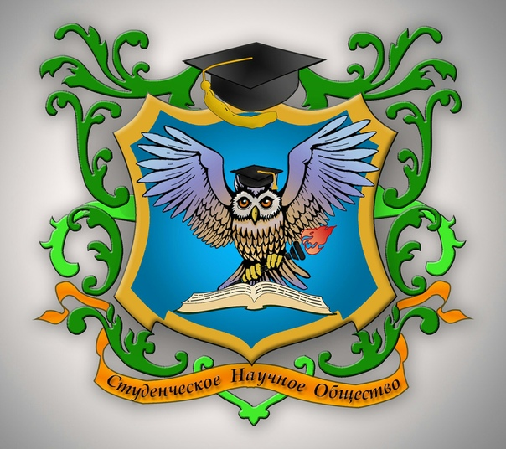
Обращение к инициативным, изобретательным студентам - новаторам!
Стартует СТУДЕНЧЕСКИЙ конкурс социально значимых проектов, направленных на пропаганду студенческой науки (««ДА» СН»).
11 апреля в рамках проведения ежегодной студенческой конференции на секции «Анатомия человека и животных» впервые будет организован диалоговый круглый стол ««ДА!» СТУДЕНЧЕСКОЙ НАУКЕ» проект ««ДА» СН». Здесь вы сможете высказать свои научные гипотезы, которые хотели бы проверить экспериментальным путем, задуманные проекты, выдвинуть любые рационализаторские или изобретательские замыслы – в произвольной и удобной для вас форме.
Все высказанные вами предложения будут рассмотрены и обсуждены компетентным и справедливым жюри (морфологи-экспериментаторы кафедры анатомии + члены руководства СНО). Лучший проект и его автор (либо команда) награждаются научным грантом, который включает:
- Научного тренера
- Дизайн и постановку эксперимента
- Материальное обеспечение эксперимента
- Лабораторию для проведения опытов
- Обучение методам обработки экспериментального и цифрового материала
- Информационную поддержку в публикациях и обнародовании результатов.
Координатор проекта ««ДА» СН»: доцент кафедры анатомии человека, оперативной хирургии и топографической анатомии, канд.мед.наук Стклянина Любовь Валерьевна.
Ждем ВСЕХ желающих 11 апреля 2019 года в аудитории № 7 (3 корпус) с 12:30. Вход свободный!

